学党史、办实事 区建设交通局携手中房集团、中建八局走入中鸿小学－打造校园“红色益童读书角”

4月16日上午，区建设交通局携手中房建设集团、中建八局二公司走入区中鸿小学，举行“学党史、办实事—打造校园‘红色益童读书角’公益活动”。区政府副区长关永可、区建设交通局局长张聚才、中房建设集团党支部书记王耀辉、中建八局河南分公司副总经理杨冬冬等一行以及中鸿小学200余名师生参加了此次公益活动。
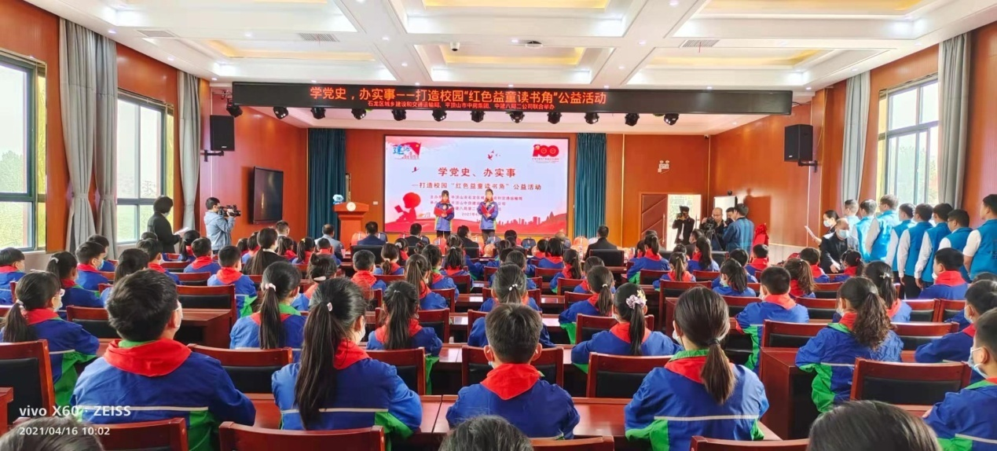
学生代表、中建八局代表讲了革命红色小故事、参会领导接受了少先队员佩带红领巾以及“红色益童读书角”揭幕并向小学生赠送了图书、书包以及其他文体用品，活动现场气氛热烈，不时响起阵阵掌声。
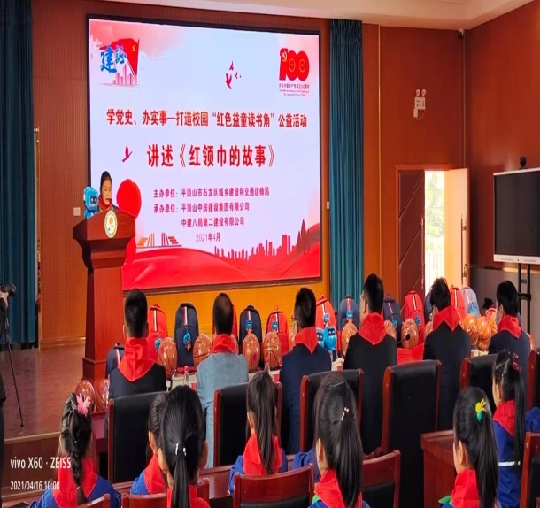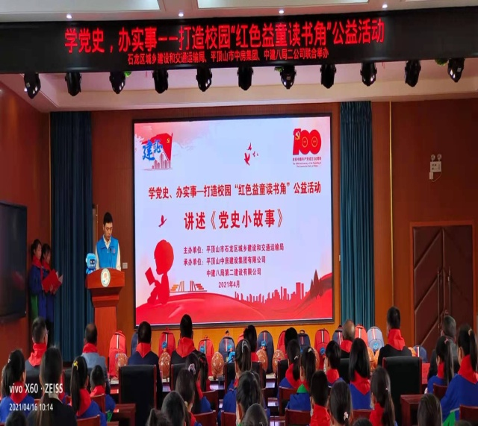
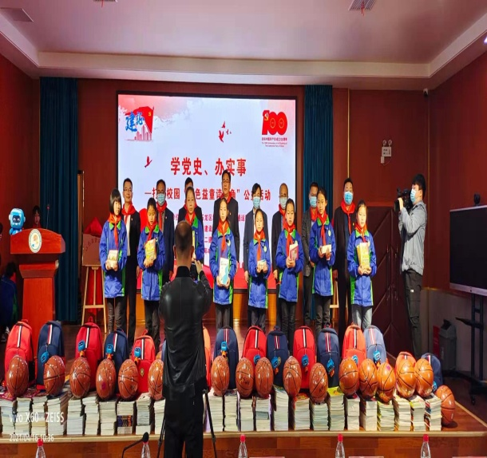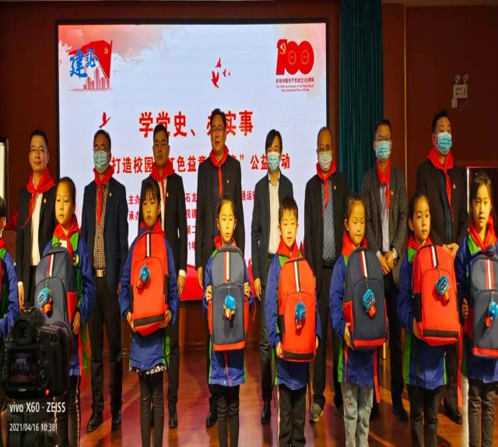
建设交通局局长张聚才说，开展党史学习教育，不仅仅是学史知史，更要切实将办实事实践活动走深走实。今天开展的“红色益童读书角”活动，就是我局为群众办实事的一件举措，也是我局把党史学习教育转化为实践的一项重要活动，我十分高兴和激动，孩子们是祖国的未来，寄托着我们无限的希望。站在“两个一百年”的历史交汇点，全面建设社会主义现代化国家、实现第二个百年奋斗目标的重任，将最终落到他们身上。到时，他们将全程见证、亲身参与全面建设社会主义现代化强国的新征程。
通过党史学习教育活动，激发了我们广大职工的主观能动性，营造了我局建党百年活动的浓厚舆论氛围。下一步，建设交通局要在区委区政府的正确领导下，致力于加强统筹城乡建设管理，保障道路运输通畅便捷，改善人居生态环境，促进城镇化和城乡一体化健康发展，还要遵循高质量发展理念，不断推动脱贫攻坚与乡村振兴有效衔接，通过进一步实施独立工矿区搬迁安置、棚户区改造、城市路网建设、农村路网改造等项目，使全区城市基础设施和公共服务设施建设面貌焕然一新。

